



测控技术实验-控制实验报告

|  |  |
| --- | --- |
| 姓名： | 刘侃 |
| 学院： | 机械工程学院 |
| 系： | 机械工程系 |
| 专业： | 机械工程 |
| 学号： | 3220103259 |
|  |  |

2024年 12月 13日

实验报告

（此页可在http://bksy.zju.edu.cn/office/下载）

实验项目名称： 线性系统串联校正

同组学生姓名： 方天涧

一、实验目的和要求

## 实验目的

1．观测未校正系统的稳定性和动态特性。

2．按动态特性要求设计串联校正装置。

3．观测加串联校正装置后系统的稳定性和动态特性，并观测校正装置参数改变对系统性能的影响。

4．对线性系统串联校正进行计算机仿真研究，并对电路模拟与数字仿真结果进行比较研究。

## 实验要求

1．利用实验设备，设计并连接一未加校正的二阶闭环系统的模拟电路，完成该系统的稳定性和动态特性观测。

2．按校正目标要求设计串联校正装置传递函数和模拟电路。

3．利用实验设备，设计并连接一加串联校正后的二阶闭环系统的模拟电路，通过对该系统阶跃响应的观察，完成该系统的稳定性和动态特性观测。提示：

4．改变串联校正装置的参数，对加校正后的二阶闭环系统进行调试，使其性能指标满足预定要求。

5．分析实验结果，完成实验报告。

二、实验内容

（内容只简单描述，可参考、抄写指导书中的“实验内容”的标题即可）

## 初始系统

给定一未校正系统

1） 根据方块图画出模拟电路图，并在实验装置上按模拟电路图接线。

2）写出系统的开环传递函数、闭环传递函数

3）计算出未加校正时系统超调量、调节时间、开环增益

4）测试系统的时域特性、频域特性，完成对其稳定性和动态特性的研究。

## 校正目标

要求加串联校正装置后系统满足以下性能指标：

1） 超调量 $M_{p}≤25\%$，

2） 调节时间（过渡过程时间） $t_{s}≤1s$，

3） 校正后系统开环增益（静态速度误差系数） $K_{v}≥25s^{-1}$。

## 串联校正装置设计——相消法

从超调量、调整时间要求判断，系统必须进行校正，请完成校正装置的设计：

1） 根据校正目标，计算 $ω_{n}$ 和阻尼比取值范围，

2） 利用相消法设计出校正控制器，记录计算、设计过程，

3） 在Maltab/Simulink中对比校正前后的根轨迹、阶跃响应，

4） 根据校正后的传递函数设计其模拟电路，并完成实验连线，

5） 测试校正后的时域特性、频域特性，并与校正前进行对比，完成对其稳定性和动态特性的研究。

三、实验结果（原理）分析（必填）

## 原系统

未校正系统的模拟电路图（G端和I2已省略）

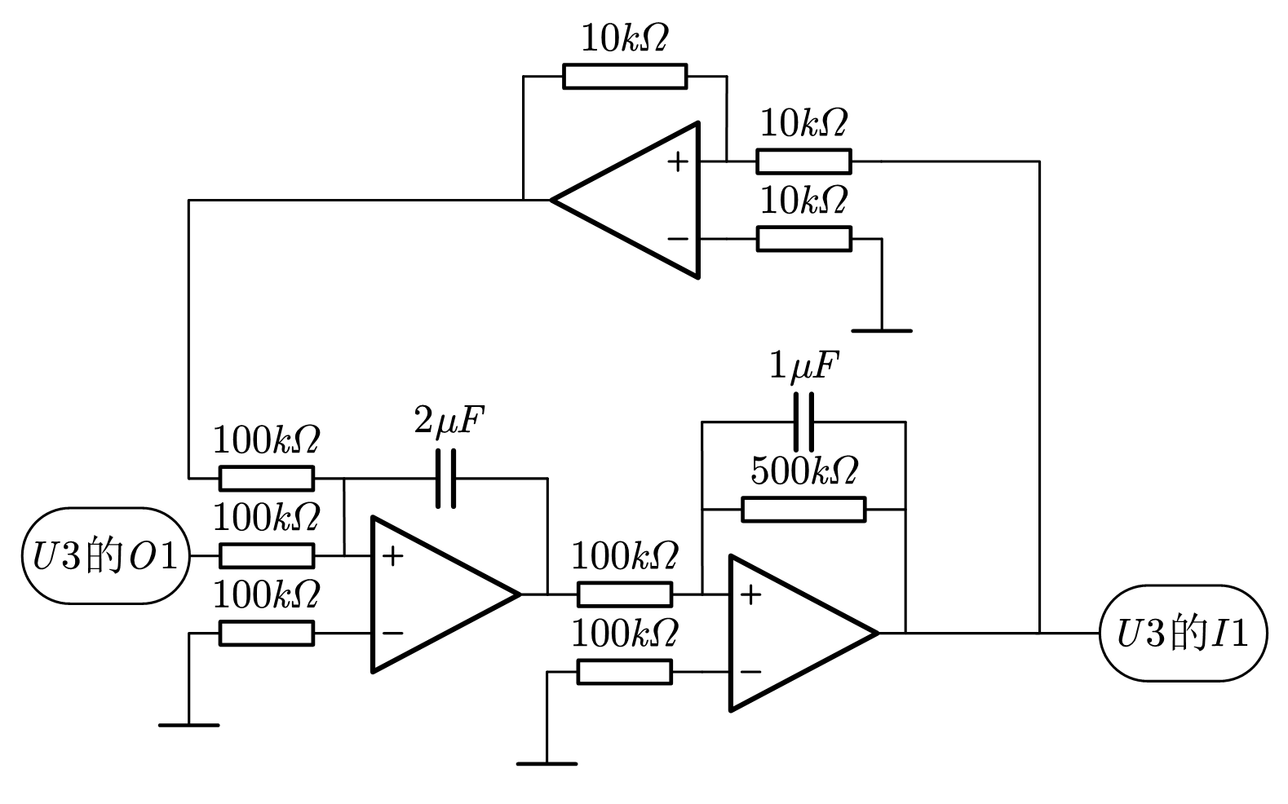

图 1 未校正系统的模拟电路图

开环传递函数

$$G_{k}(s)=\frac{25}{s\left(0.5s+1\right)}$$

闭环传递函数

$$G_{b}(s)=\frac{25}{{0.5s}^{2}+s+25}$$

$$ξ=\frac{\sqrt{2}}{10}≈0.141$$

$$ω_{n}=5\sqrt{2}≈7.07rad/s$$

超调量

$$M_{p}=e^{-\frac{ξπ}{\sqrt{1-ξ^{2}}}}=63.8\%$$

调节时间

$$t_{s}=\frac{4}{ξω_{n}}(∆=2\%)=4s$$

开环增益（静态速度误差系数）

$$K_{v}=25s^{-1}$$

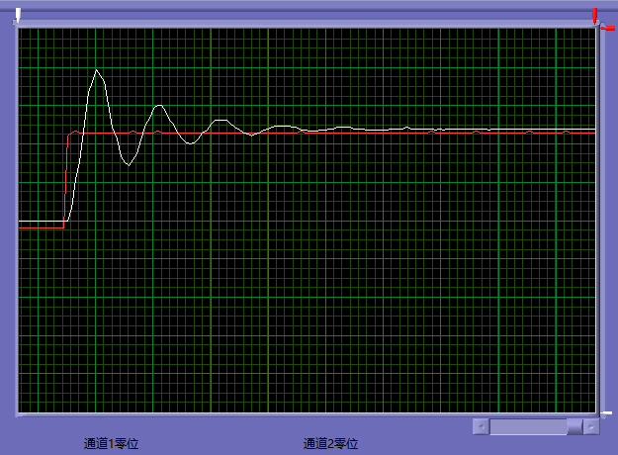

图 2 实测的原系统时域特性曲线

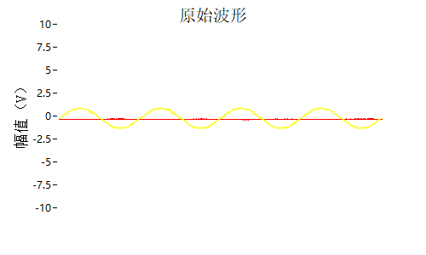

图 3 实测的原系统频域波形

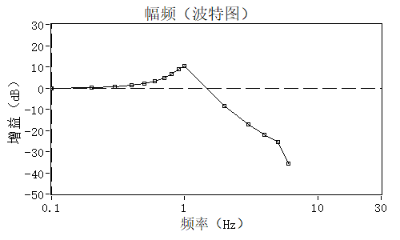

图 4 实测的原系统幅频特性曲线

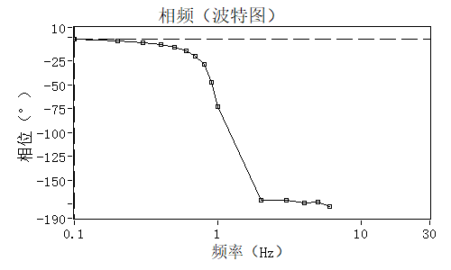

图 5 实测的原系统相频特性曲线

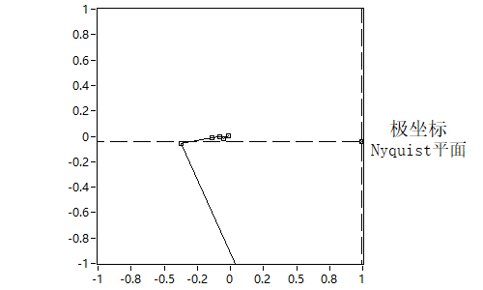

图 6 实测的原系统Nyquist图

## 校正系统

设计

$$\left\{\begin{aligned}M_{p}=e^{-\frac{ξπ}{\sqrt{1-ξ^{2}}}}≤25\% \\ t_{s}=\frac{4}{ξω_{n}}≤1s \\ K_{v}=\frac{ω_{n}}{2ξ}≥25s^{-1}\end{aligned}\right.$$

取

$$\left\{\begin{aligned}ξ=0.5 \\ ω_{n}=25rad/s\end{aligned}\right.$$

符合性能指标要求

设校正控制器函数

$$G_{j}(s)=K_{C}\frac{bs+1}{as+1}$$

因为使用相消法

$$b=0.5$$

由

$$\left\{\begin{aligned}ξ=\frac{1}{10\sqrt{a∙K_{C}}} \\ ω_{n}=5\sqrt{\frac{K_{C}}{a}}\end{aligned}\right.$$

解得

$$\left\{\begin{aligned}K_{C}=1 \\ a=0.04\end{aligned}\right.$$

校正控制器函数

$$G_{j}(s)=1∙\frac{0.5s+1}{0.04s+1}$$

对比校正前后的根轨迹、阶跃响应

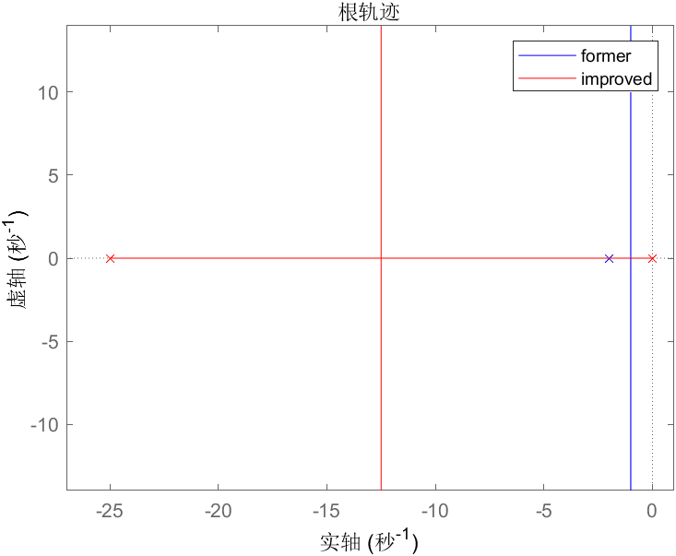

图 7 校正前后的根轨迹比较

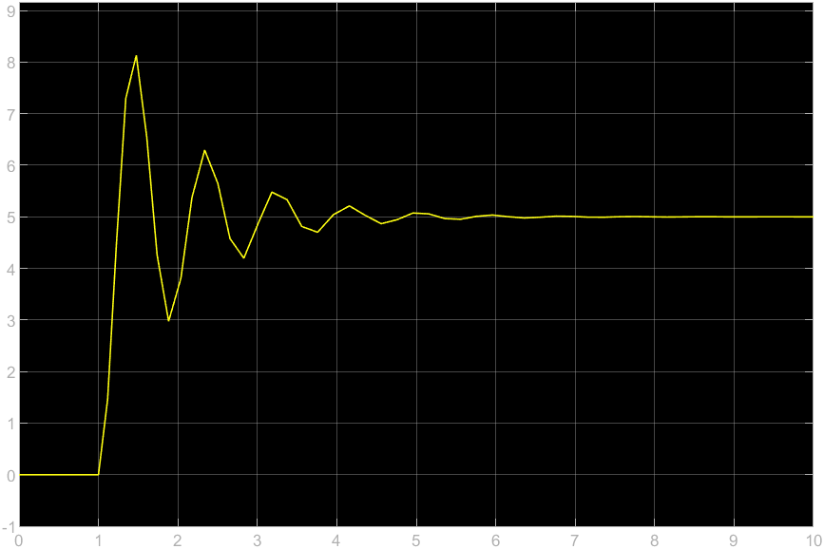

图 8 原系统阶跃响应

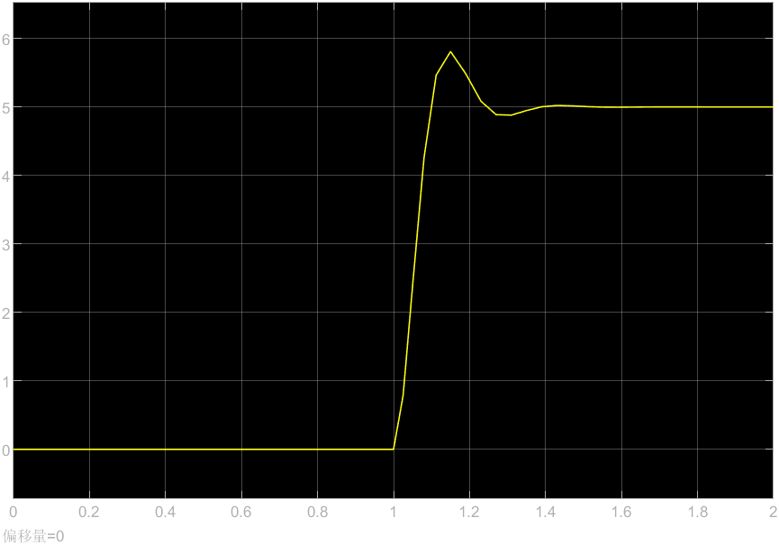

图 9 改进系统阶跃响应

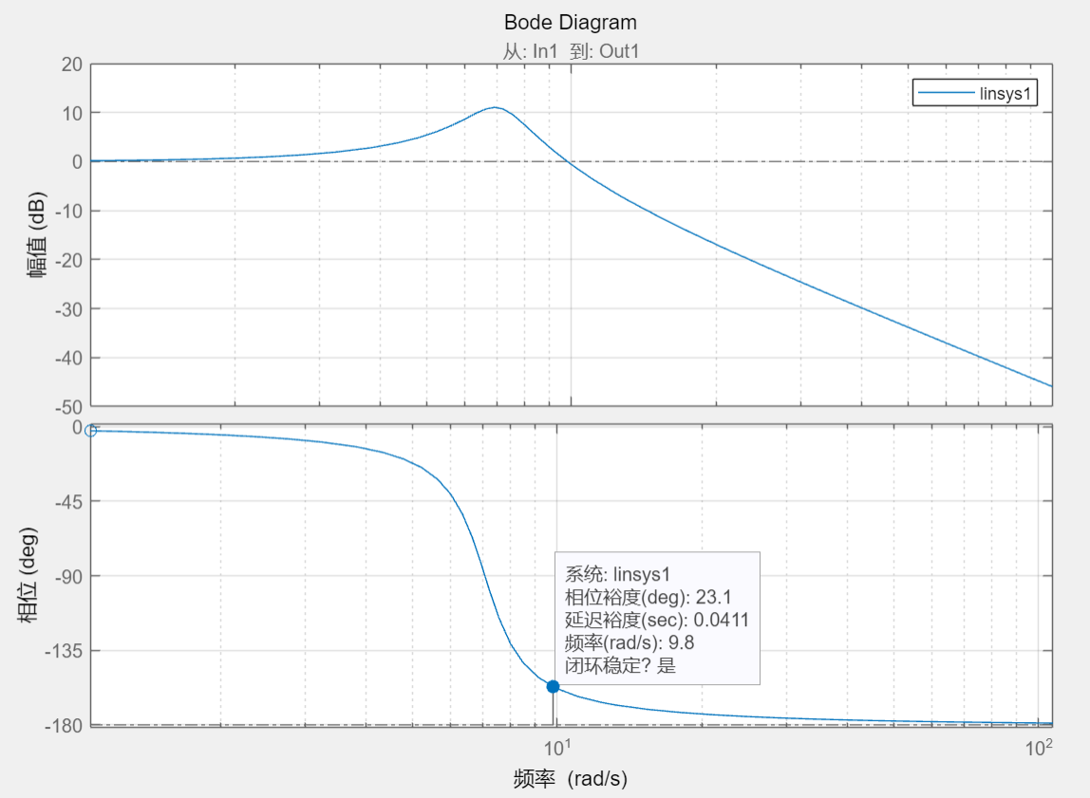

图 10 原系统伯德图

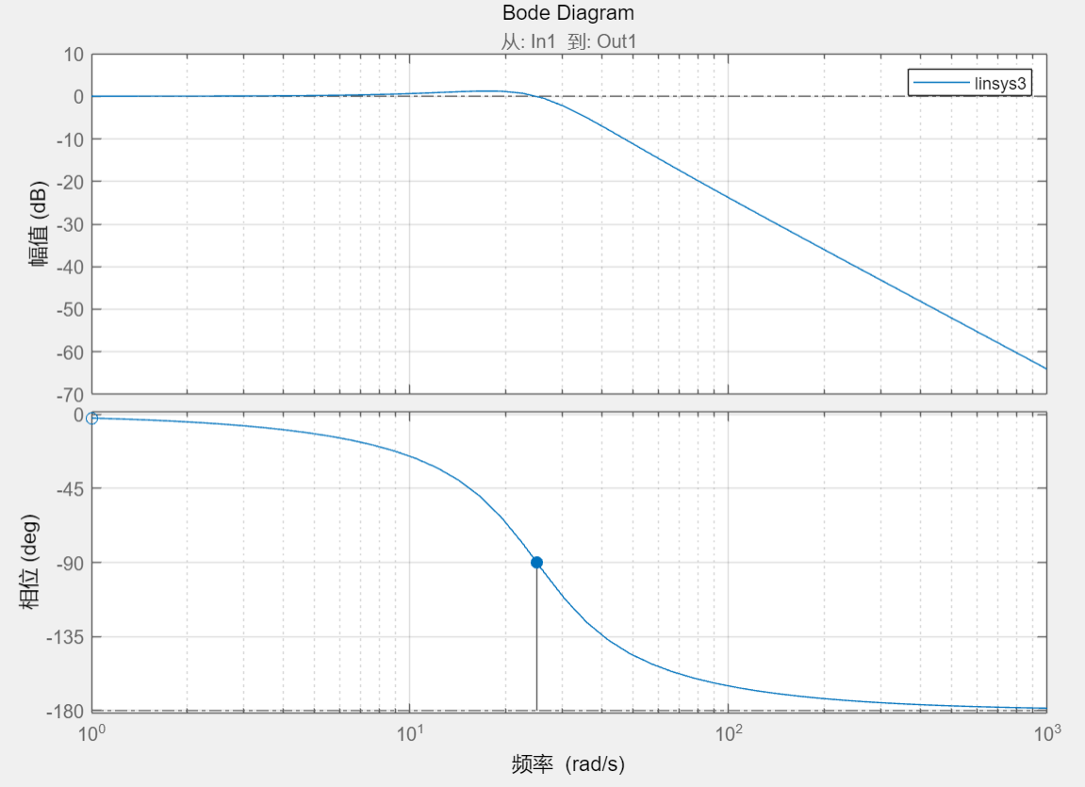

图 11 改进系统伯德图

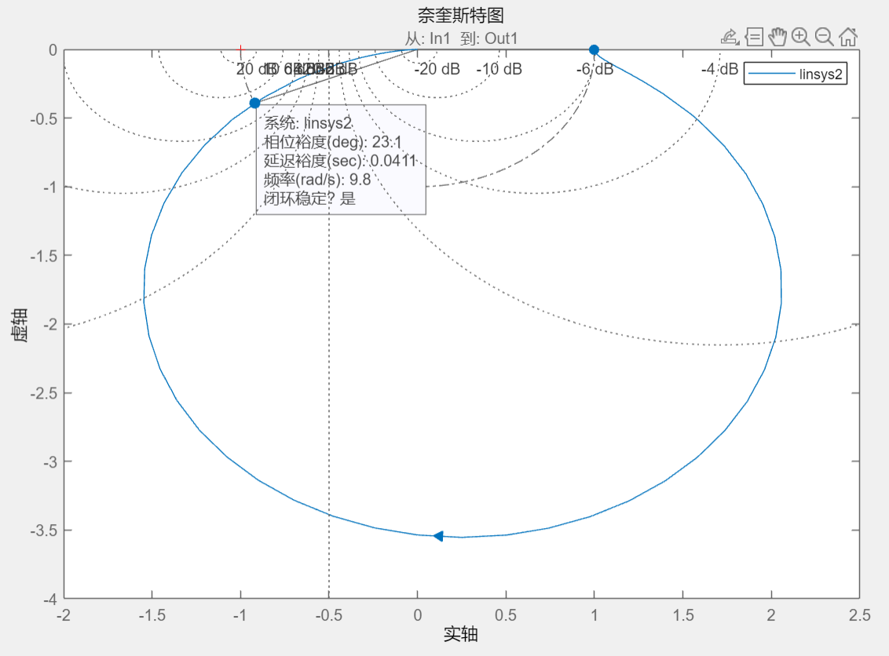

图 12 原系统乃氏图

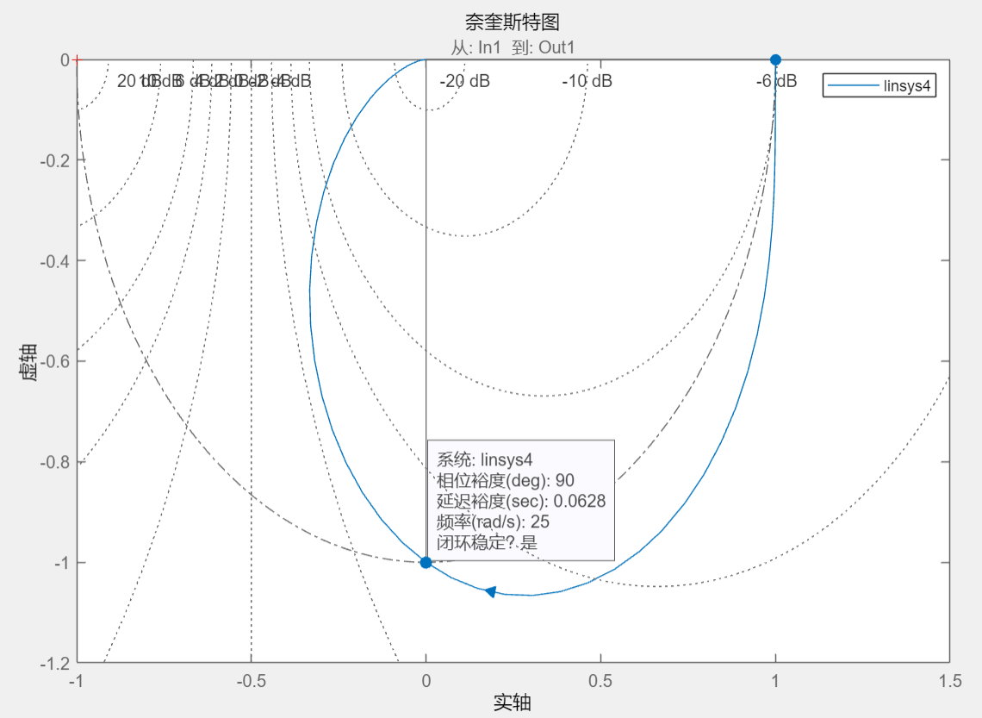

图 13 改进系统乃氏图

校正后系统的模拟电路图（G端和I2已省略）

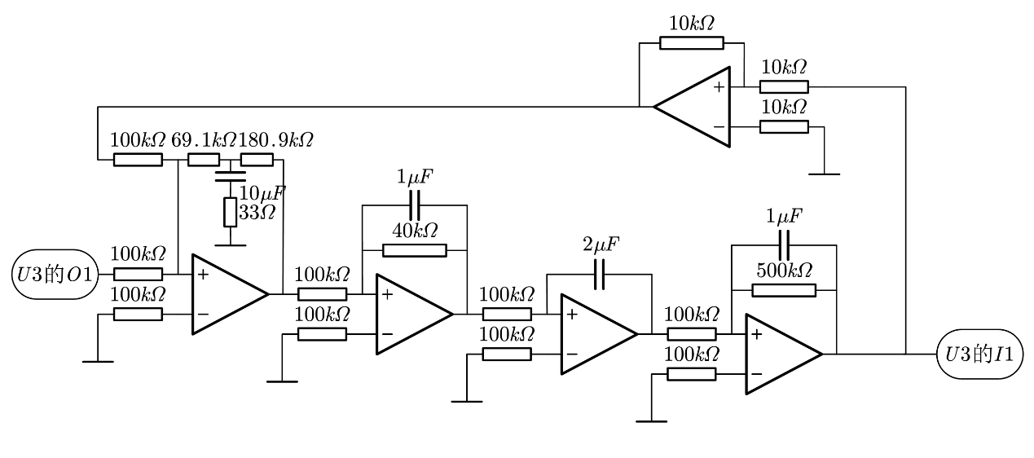

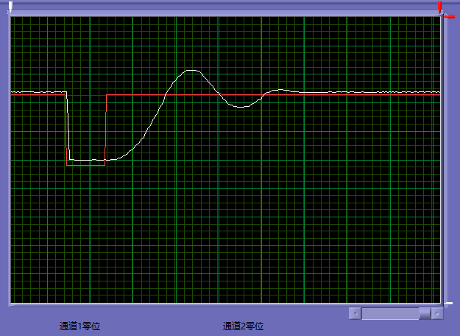

图 14 实测的校正系统时域特性曲线

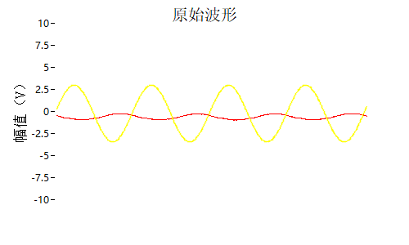

图 15 实测的校正系统频域波形

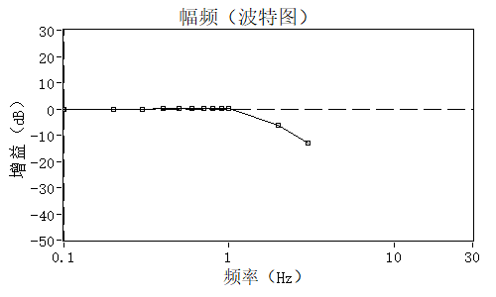

图 16 实测的校正系统幅频特性曲线

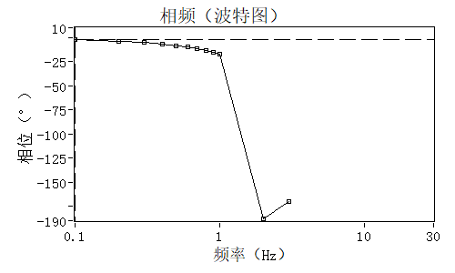

图 17 实测的校正系统相频特性曲线

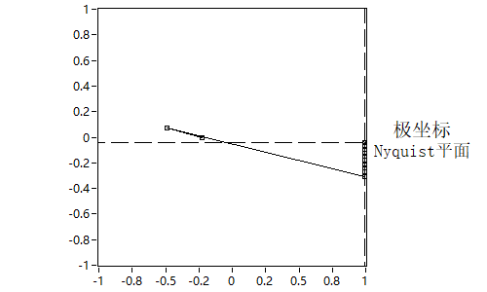

图 18 实测的校正系统Nyquist图

四、实验思考

通过本实验，我们对线性系统的动态特性和串联校正的作用有了更深刻的认识。其中在设计完校正环节后，实际接线过程中我们首先将校正环节接到了原来电路的后面，结果发现输出不太稳定；而在把校正环节接到前面时，输出较为稳定理想。从而我们感受到，校正装置的设计不仅需要满足理论上的性能要求，还需通过实验验证其可行性和效果。

此外，通过调试与比较，我们也体会到了参数优化和实际工程中权衡各项性能指标的重要性。